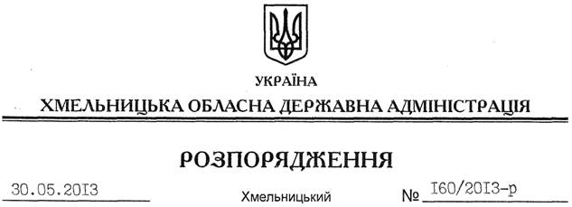

Про стан виконавської дисципліни в обласній державній адміністрації у І кварталі 2013 року та заходи щодо її покращення

На підставі статей 6, 39 Закону України “Про місцеві державні адміністрації”, Указу Президента України від 19 лютого 2002 року № 155/2002 “Про порядок організації та здійснення контролю за виконанням указів, розпоряджень і доручень Президента України”, доручення Президента України від 14.05.2010 року № 1-1/919, доручень Прем’єр-міністра України від 19.05.2010 року № 27554/2/1-10 та від 02.07.2010 року № 40056/0/1-10 щодо аналізу виконання законів України, постанов Верховної Ради України, актів і доручень Президента України, Кабінету Міністрів України, з метою підвищення виконавської дисципліни, посилення персональної відповідальності керівників структурних підрозділів та апарату облдержадміністрації за безумовне виконання законів України, актів і доручень Президента України, рішень Уряду, інших центральних органів влади, розпоряджень та доручень голови обласної державної адміністрації, заслухавши інформацію з цього питання (додається):
1. Відзначити, що у відділах апарату, структурних підрозділах облдержадміністрації зберігається тенденція щодо поліпшення виконавської дисципліни.
2. Звернути увагу на недостатній рівень виконавської дисципліни в департаментах житлово-комунального господарства та будівництва, економічного розвитку і торгівлі, освіти і науки, молоді та спорту, управлінні інфраструктури та туризму облдержадміністрації.
Керівникам зазначених підрозділів проаналізувати стан виконавської дисципліни, вжити заходів щодо її підвищення, про що поінформувати облдержадміністрацію до 10 червня 2013 року.
3. Попередити керівників структурних підрозділів облдержадміністрації, голів райдержадміністрацій про персональну відповідальність за забезпечення виконання у встановлені строки законів України, актів та доручень Президента України, Кабінету Міністрів України, розпоряджень і доручень голови обласної державної адміністрації, запитів та звернень народних депутатів України, депутатів місцевих рад.
4. Керівникам структурних підрозділів облдержадміністрації, головам райдержадміністрацій:
4.1. До 20 червня 2013 року детально проаналізувати стан виконання законів України, актів і доручень Президента України, Кабінету Міністрів України, розпоряджень та доручень голови облдержадміністрації та розробити конкретні заходи щодо реалізації визначених ними завдань у встановлені терміни.
4.2. Забезпечити безумовне виконання вимог Положення про почесні звання України, а також Положення про відзнаки обласної державної адміністрації.
4.3. Забезпечити належну взаємодію між структурними підрозділами облдержадміністрації, райдержадміністрацій, відповідними органами влади вищого рівня.
5. Головам районних державних адміністрацій продовжити щоквартальний розгляд питань виконавської дисципліни на засіданнях колегій райдержадміністрацій.
6. Керівникам структурних підрозділів обласної державної адміністрації, головам райдержадміністрацій, рекомендувати керівникам територіальних підрозділів центральних органів влади, міським (міст обласного значення) головам не допускати фактів неповного або неякісного виконання документів центральних органів виконавчої влади, розпоряджень і доручень голови облдержадміністрації та забезпечити вчасне подання інформацій про хід їх виконання.
7. Відділам контролю, загальному, забезпечення діяльності керівництва апарату облдержадміністрації посилити контроль за своєчасним виконанням документів у структурних підрозділах обласної державної адміністрації, їх проходженням та ознайомленням з ними згідно з вимогами Регламенту та Інструкції з діловодства в облдержадміністрації.
8. Відділу контролю апарату облдержадміністрації забезпечити подання до 20 числа кожного місяця заступнику голови – керівнику апарату адміністрації інформації про стан роботи з документами у структурних підрозділах облдержадміністрації.
9. Визнати таким, що втратило чинність, розпорядження голови обласної державної адміністрації від 24.11.2011 року № 440/2011-р “Про стан виконавської дисципліни в обласній державній адміністрації у ІІІ кварталі 2011 року”.
10. Контроль за виконанням цього розпорядження покласти на заступника голови – керівника апарату обласної державної адміністрації Л.Бернадську.

Голова адміністрації В.Ядуха

